Załącznik nr 6

Postępowanie nr LOG-P-Z/0015/2025 pn.:
„Zakup odzieży roboczej i środków ochrony indywidualnej”

Logo – kamizelka ostrzegawcza i kurtka ocieplana HI-VIZ


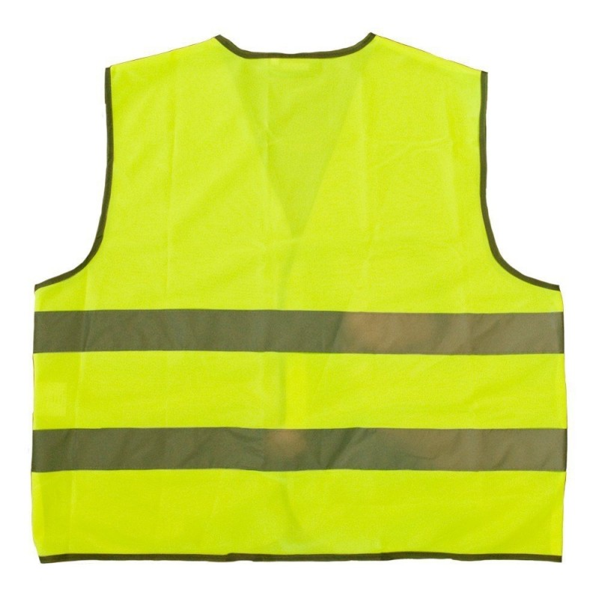
www.wodociagileszczynskie.pl

całość format A4

wymiary logo Spółki 15cmx15cm
994

Wersja poglądowa
Nadruk w 1 kolorze (granat)
(CMYK C100, M72, Y5, K0)

